Зачем нужна артикуляционная гимнастика и как её выполнять правильно!
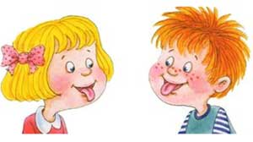

Очень часто ребёнок не может произнести звук из-за слабых мышц губ, щёк и языка. Тогда нужны укрепляющие упражнения. Гимнастика для рук, ног – дело привычное и знакомое. Понятно для чего мы тренируем мышцы, чтобы они стали ловкими, сильными, подвижными. Очень важно для своевременного правильного становления речи в дошкольном возрасте тренировать и язык. Ведь язык-главная мышца органов речи, и для него, как и для всякой мышцы, гимнастика необходима. Он должен быть достаточно хорошо развит, чтобы выполнять тонкие целенаправленные движения, именуемые звукопроизношением. Детям 2-4 лет артикуляционная гимнастика поможет быстро поставить правильное звукопроизношение. Дети 5-6 лет смогут при помощи артикуляционной гимнастики во многом преодолеть уже сложившееся нарушение звукопроизношение. Желательно артикуляционную гимнастику выполнять перед зеркалом, т.к. ребёнку необходимо видеть, что делает язык. Мы, взрослые, не задумываемся, где находится язык в данный момент (за верхними или за нижними зубами).
У нас, взрослых, артикуляция-автоматизированный навык, а ребёнку необходимо через зрительное восприятие обрести этот автоматизм, постоянно упражняясь. Интересней всего артикуляционную гимнастику проводить в виде сказки или со стихотворением. Каждый нарушенный звук мы как бы раскладываем на составляющие - артикуляционные позиции или упражнения, а потом собираем из них чистый (правильный) звук. Некоторые дети не могут быстро перейти с одного на другой. Для них тоже есть специальные упражнения на переключения. Попробуйте сами перед зеркалом проделать упражнения, задаваемые ребёнку. Не всегда это легко и просто - уважайте труд ребёнка и не забывайте хвалить не только за результат, но и за старание. Все упражнения имеют названия. Помощь родителей заключается только в повторении. Взрослый читает название, а ребёнок показывает упражнение. Добивайтесь правильного выполнения. Не стесняйтесь спрашивать у логопеда, если что-то не понятно. Сначала упражнения артикуляционной гимнастики выполняются перед зеркалом, а когда ребёнок научился делать нужные движения, зеркало убирают.

Как правильно проводить артикуляционную гимнастику дома?
- Заниматься следует ежедневно 7 – 10 минут.
- Все упражнения проводятся перед зеркалом (лучший вариант – большое зеркало, где ребенок видит себя и взрослого, но можно и маленькое зеркальце).
- Все упражнения проводятся в виде игры. Запрещено принуждать ребенка заставлять заниматься. Необходимо заинтересовать: «Давай поиграем с язычком…»
- Сначала упражнение проводится медленно, не спеша, 4 – 5 упражнений в день, затем каждый день прибавляем по одному новому упражнению.
- Выполняя упражнения для языка, используйте ладонь своей руки и руку ребёнка, имитируя движения языка.
Теперь остановимся на том, какие артикуляционные упражнения бывают. Артикуляционные упражнения делятся на статические и динамические.
Статические упражнения – это упражнения, где ребенок выполняет определенный уклад, позу щек, губ, языка. Это такие упражнения, например:
- «Заборчик»,
- «Дудочка»,
- «Чашечка»,
- «Грибочек»,
Статические упражнение должны удерживаться ребенком в течение 7 – 10 секунд, то есть мало показать, главное уметь удержать позу. Например, говорим ребенку: «ты будешь выполнять упражнение, а я буду считать»
Динамические упражнения – это упражнения, где необходимо правильное движения щек, губ, языка. Это такие упражнения, как:
- «Окошко»;
- «Маляр»;
- «Лошадка»;
- «Меси тесто»;
- «Чистим зубки»;
- «Лошадка»;
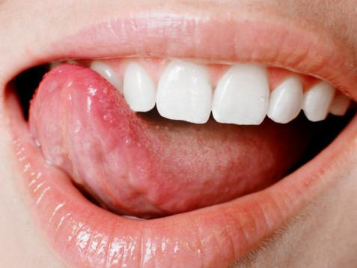
Эти упражнения тоже проводятся под счет, только при каждом счете ребенку необходимо поменять положение щек, губ или языка. В упражнение «Качели» можно считать, таким образом, ребенок поднимает – опускает язык вверх – вниз, а взрослый считает «кач – кач».

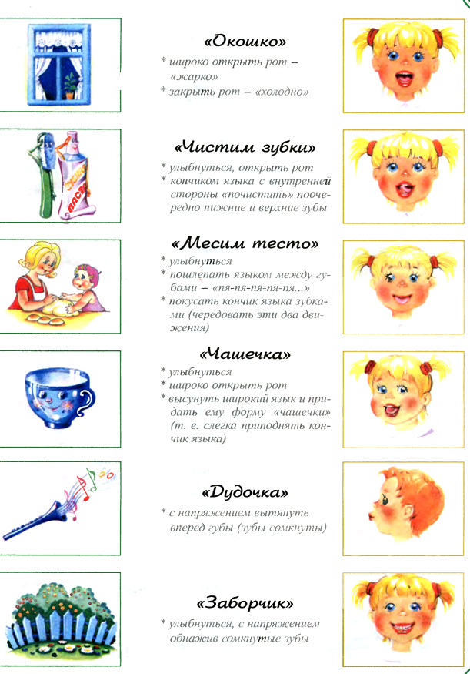
Артикуляционные упражнения:

